- حساب الشهادات المهنية كوحدات تدريبية (حيث تصدر المؤسسة التعليمية قائمة بالشهادات المهنية المعترف بها دوليا (OSHA – NDT – LEED AP –IASP – IPMAC - CCNA …etc.) والعبء العملي المناظر. وفي حال حصول الطالب على أحد هذه الشهادات يتم حسابها كبرنامج تدريبي بالمدة المعادلة للعبء العملي المناظر).
 | برنامج تدريب أكاديمي مهني (Thread)٢
هو برنامج تدريب أكاديمي مهني وقد يكون تعاوني مع شريك من قطاع الأعمال أو من خلال وحدة داخل المؤسسة التعليمية، وقد يكون قائم على مشاريع. في هذا البرنامج (Thread) يقوم الطلاب باختيار تسلسل دراسي خلال مستويين من الدراسة (يمكن أن تكون الدراسة على مدار سنة أو سنتين) (شكل ٩). وتبرز قيمة هذا النوع من التدريب في الآتي:
- اكتساب جدارات/مخرجات التعلم تكون أكثر اتساقا مع احتياجات قطاع الأعمال.
- تأهيل الطلاب مهنيا من خلال تحضيرهم للعمل كرواد أعمال ومبتكرين ومكتشفين.
- اعداد خريج مستعد للتوظيف لاكتسابه خبرة مباشرة في مجاله (شريك قطاع الأعمال المشارك في مسار التدريب)
- التوسع في إمكانات الاتساق مع قطاع الأعمال وخلق بيئة جاذبة للشراكات مما يدعم التواصل والتعاون بين الجانبين (الأكاديمي وقطاع الأعمال).
- الانفتاح على نظم التعليم العالمية وجذب الشركاء من قطاع الأعمال على المستوى الدولي والشركات الدولية التي تعودت علي التعاون مع القطاع الأكاديمي من خلال هذه النظم، مما يسهم في تدويل البرامج والإسراع في رفع تصنيف الجامعات.
- وقد تنتهي الدراسة بشهادة مهنية/فنية متخصصة (Micro-credential).

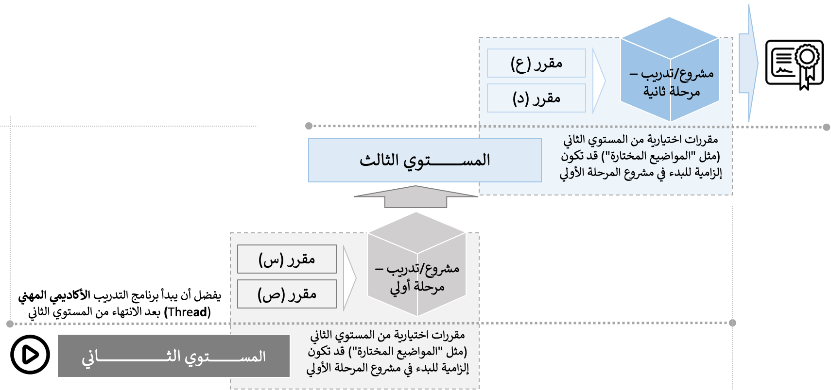
شكل (٩): مثال يوضح فكرة برنامج التدريب الأكاديمي المهني القائم على المشاريع (Thread)
ثامنا: مقررات "المواضيع المختارة" (Selected Topics Courses)
إن إتاحة مقررات "المواضيع المختارة" كمقررات إجبارية في بناء البرامج الدراسية في مستويات الدراسة العليا تتيح للطلاب استكشاف مواضيع متنوعة قد لا يتم التركيز عليها بشكل عميق ضمن المنهج الأكاديمي الأساسي. إذ تقدم مثل هذه المقررات تقدم مثل هذه المقررات "مرونة" للمحاضرين لتخصيص المحتوى استنادًا إلى الاتجاهات الحالية، والقضايا الناشئة، أو المجالات ذات الاهتمام الخاص. الأهمية الرئيسية لتوفير مثل هذه المقررات تشمل الاستجابة للقضايا الراهنة وتعزيز التفكير النقدي من خلال فرصة لاستكشاف مواضيع معقدة وهو ما تتبناه جامعات الجيل الرابع. كما توفر هذه المقررات مرونة للطلاب لاختيار مجالات الدراسة التي تتناسب مع اهتماماتهم أو أهدافهم المهنية (قد تكون حافزا لدخول أحد البرامج الثانوية المتاحة "Minors")، مما يعزز تجربة التعلم ويسمح برحلة تعلم فردية. كذلك يمكن أن تشكل وعاء أكاديمي لدعم برامج التدريب الأكاديمي المهني (Thread)، ومن ثم مساهمة مثل هذه المقررات في تطوير المهارات المهنية وتشجيع المنهج متعدد التخصصات لحل المشكلات (شكل ١٠).

تاسعا: خطة دراسية محددة ومرنة
لابد أن تضمن لائحة البرنامج الدراسي خطة دراسية محددة ومرنة. بمعني أن تكون هناك مقررات تطرح خريف فقط، وأخرى تطرح ربيع فقط، ويمكن أن تكون هناك مقررات يمكن طرحها في الفصلين وفقا للخطة الدراسية المقترحة. حيث إن إتاحة كل المقررات بشكل حر تماما يمثل عبئا على موارد المؤسسة المادية أو البشرية أو كلاهما. رغم ذلك يمكن إتاحة إمكانية طرح مقررات في غير فصلها المحدد وفقا لشروط تضعها المؤسسة وتكون بمصروفات دراسية. أما بالنسبة للدراسة في الفصل الدراسي الصيفي فتكون وفقا لمعايير وكذلك بمصروفات دراسية (شكل ١١).
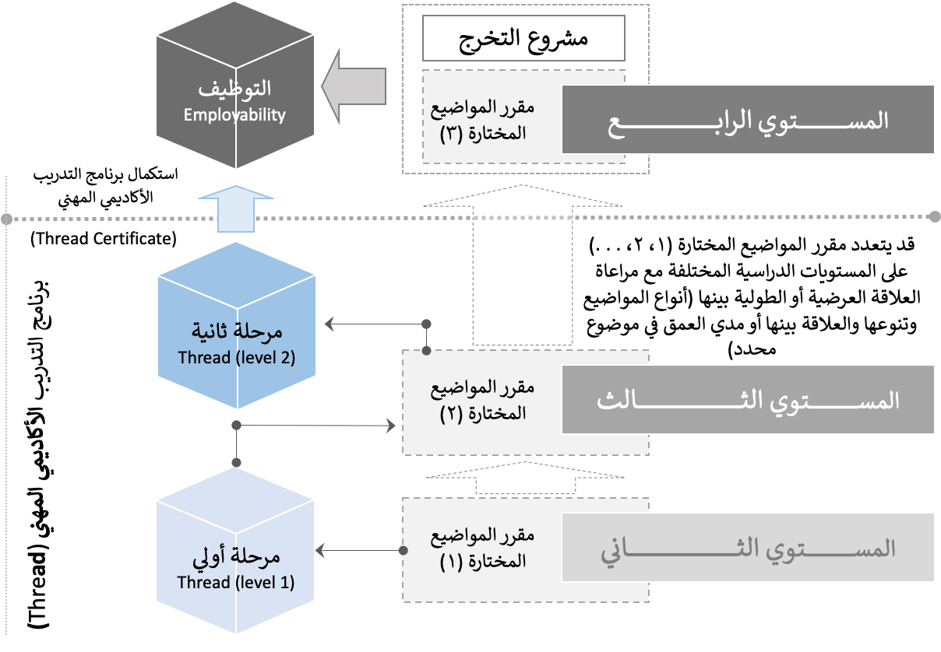
شكل (١٠): مقررات المواضيع المختارة وإمكانية تكاملها مع برامج التدريب الأكاديمية المهنية (Thread)

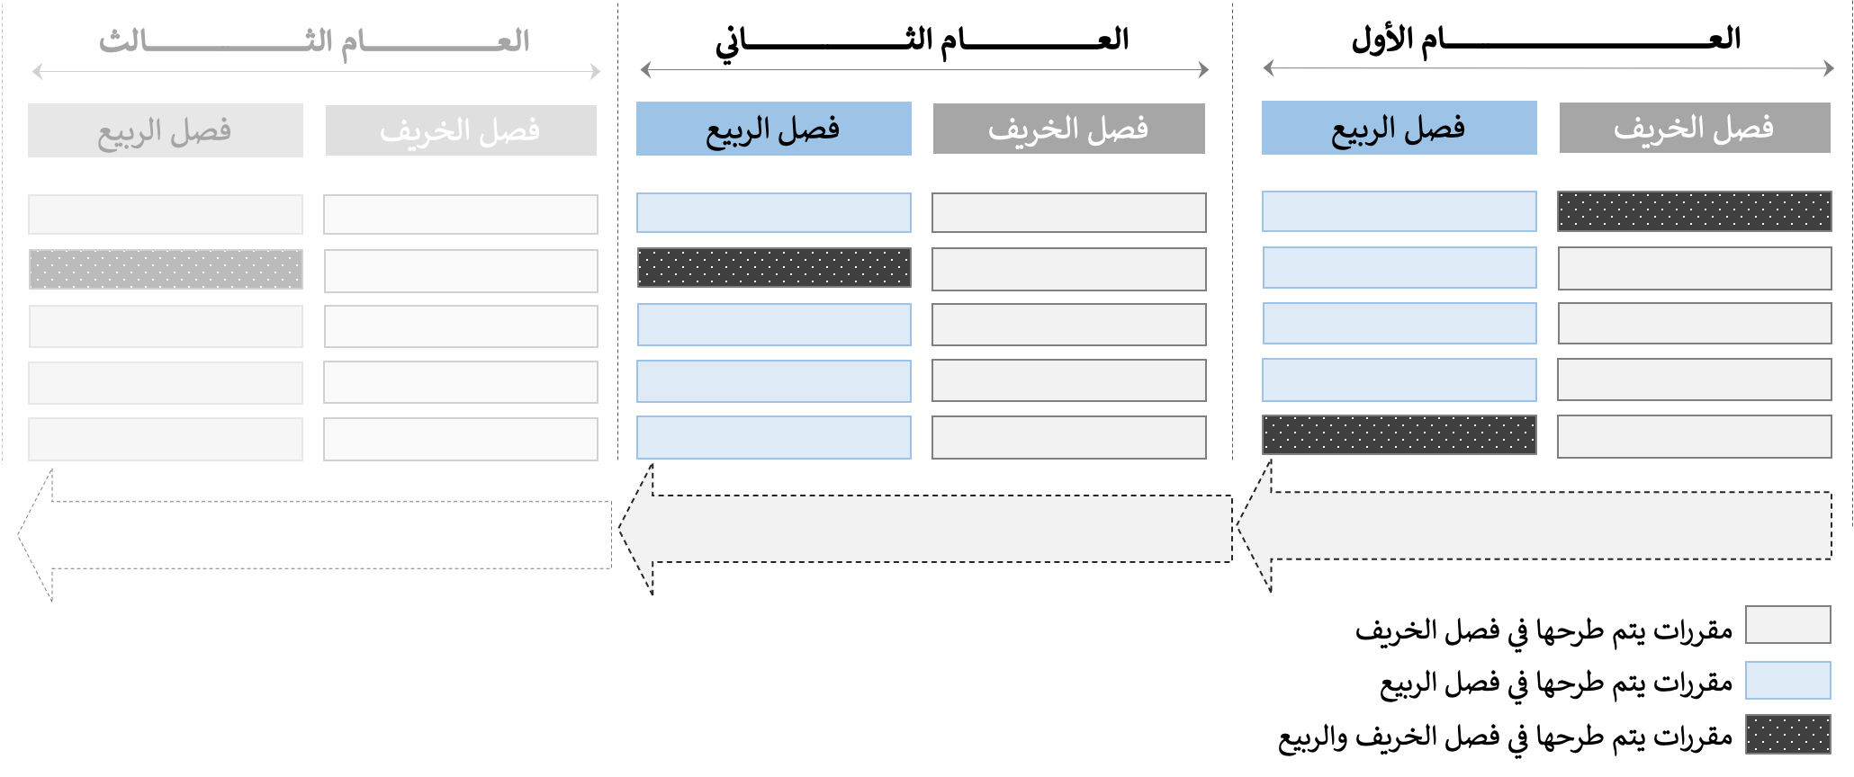
شكل (١١): شكل يوضح فكرة وجود خطة دراسية محددة ومرنة
وهذا لا يتعارض مع المادة ٢١ من الدستور المصري والتي تنص على "تكفل الدولة استقلال الجامعات والمجامع العلمية واللغوية، وتوفير التعليم الجامعي وفقاً لمعايير الجودة العالمية، وتعمل على تطوير التعليم الجامعي وتكفل مجانيته في جامعات الدولة ومعاهدها، وفقاً للقانون". وهو نظام يحافظ على مميزات نظام الساعات المعتمدة بالتوازن مع الموارد المادية والبشرية (شكل ١٢).
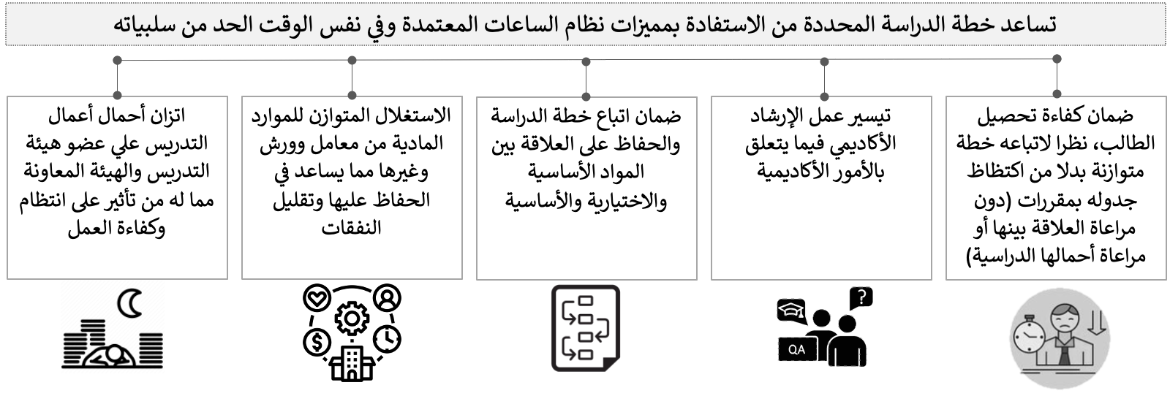
شكل (١٢): فوائد الخطة الدراسية المحددة المرنة
عاشرا: برامج تحويل المسار (Conversion Programs)
في التعليم العالي، تشير "برامج التحويل" عادة إلى مسار دراسي أو برنامج أكاديمي مصمم للأفراد الذين يحملون درجة أكاديمية بالفعل، ولكنهم يرغبون في الانتقال إلى ميدان أو تخصص دراسي مختلف. وقد تكون على مستوي البكالوريوس أو الدراسات العليا. والهدف منها هو تمكين الأفراد الذين لديهم خلفية في مجال واحد من اكتساب المعرفة والمهارات الضرورية للعمل في ميدان آخر. وفيما يلي بعض النقاط الرئيسية حول برامج التحويل وفوائدها:
- انتقال مهني:
توفر هذه البرامج مسارًا للأفراد الذين يرغبون في تغيير مجال مهني. يمكن للأفراد الذين حصلوا في البداية على درجة في مجال واحد استخدام برامج التحويل لاكتساب المؤهلات ذات الصلة.
- تلبية احتياجات سوق العمل المتغير:
غالبًا ما يتم تصميم برامج التحويل لتلبية احتياجات محددة في سوق العمل. تهدف إلى تزويد الأفراد بالمهارات التي يحتاجها سوق العمل حاليًا، مما يساعد في سد الفجوة بين احتياجات القوى العاملة والمواهب المتاحة.
- زيادة فرص العمل:
إكمال برنامج التحويل يعزز فرص التوظيف للأفراد من خلال تزويدهم بالمهارات والمؤهلات اللازمة في ميدان معين. يمكن أن يجعل هذا الخريجين أكثر تنافسية في سوق العمل ويزيد من فرصهم للحصول على وظائف في الميدان المرغوب.
- النمو الشخصي والمهني وتنوع المهارات:
تتيح برامج التحويل للأفراد تنويع مهاراتهم وتوسيع قاعدة معرفتهم من خلال الانتقال إلى ميدان دراسي جديد. وهذا مفيد بشكل خاص لأولئك الذين يرغبون في استكشاف فرص وظيفية مختلفة أو التكيف مع التغيرات في سوق العمل.
- كفاءة إدارة الوقت والفاعلية:
نظرًا لأن المشاركين في برامج التحويل يحملون درجة بالفعل، فإن هذه البرامج غالبًا ما تكون أكثر تركيزًا وأقل في المدة مقارنة بالدورات الجامعية التقليدية. وهذا يسمح للأفراد بتكوين المهارات اللازمة في وقت أقصر والعودة إلى سوق العمل بسرعة.
بشكل عام، تهدف برامج التحويل في التعليم العالي إلى تسهيل الانتقالات المهنية، ومعالجة فجوات المهارات في سوق العمل، ودعم النمو الشخصي والتعلم المدى الحياة. تقدم للأفراد فرصة لاكتساب معرفة ومهارات جديدة، مما يعزز فرصهم المهنية في سوق العمل الدينامي والتنافسي.
وأخيرا يعتبر هذا المخطط تفعيلا لمبادئ استراتيجية التعليم الجامعي ٢٠٢٣. وتوضح المصفوفة التالية العلاقة بين هذه المبادئ ومحاور المخطط لتصميم البرامج الدراسية (جدول ١):

جدول (١): مصفوفة العلاقة بين مبادئ استراتيجية التعليم العالي ٢٠٣٠ ومخطط تصميم البرامج الدراسية
مخطط تصميم البرامج الدراسية | مبــــــــــــــــــــــــــــــــــــــادئ استراتيجيـــــــــــــــــــــــــــــــــة التعليــــــــــــــــــــــــــــــــــم الجـــــــــــــــــــــــــامــعـــــــــــــــــــــــــــــي ٢٠٢٣
مخطط تصميم البرامج الدراسية | التكامل | التخصصات المتداخلة | الاتصال | المشاركة الفعالة | الاستدامة | المرجعية الدولية | الريادة والابداع
أولا: النظام القائم على "الوحدة الأكاديمية" (block-based)
ثانيا: التكامل بين الجانب الأكاديمي وسوق العمل/المجتمع
ثالثا: ربط البرامج والمقررات الدراسية بأهداف التنمية المستدامة
رابعا: تصميم البرامج الدراسية في شكل مراحل متكاملة وبرامج تحويل المسار
خامسا: مقرر البحث العلمي (أطروحة علمية مصغرة) (Scientific Research Course)
سادسا: التخصصات الفرعية (Minors)
سابعا: التدريب العملي كجزء تكاملي عند بناء البرامج الدراسية
ثامنا: مقررات "المواضيع المختارة" (Selected Topics Courses)
تاسعا: خطة دراسية محددة ومرنة
عاشرا: برامج تحويل المسار (Conversion Programs)

٤.١. قواعد الإطار المرجعي للدراسة
وفيما يلي هو مجموعة من القواعد الإجرائية لإعداد البرامج الدراسية:
- تحديد مواصفات الخريج والتي يبدأ بها تصميم البرنامج الدراسي، ويتم ذلك بناء على دراسات شاملة ومقارنات مرجعية تراعي متطلبات قطاع الأعمال محليا وإقليميا ودوليا، كما تراعي الاشتراطات القياسية وجهات الاعتماد المحلي والدولي للبرامج الدراسية. ومنها تحدد المعارف والمهارات المطلوبة، ثم يتم وضع تصور للمقررات اللازم دراستها في آخر مستوى للدراسة ومن ثم تتدرج تنازليا بالمقررات التي يجب دراستها قبلها (Prerequisite) ثم المقررات التي قبلها وهكذا حتى أقل مستوى، ويعتمد على ما لدى الطالب من معارف ومهارات عند التحاقه بالمرحلة الجامعية الأولى.
- بناء قائمة الجدارات/مخرجات التعلم المطلوب للطالب اكتسابها وفقا لمواصفات الخريج المحددة ويتم توضيح مدى وكيفية اكتساب هذه الجدارات/مخرجات التعلم عن طريق المقررات المقترحة (من خلال مصفوفة ربط المقررات بالجدارات/مخرجات التعلم وما تشمله المقررات من أساليب التعلم المتمركز حول الطالب لضمان تحقق قيمة التعلم مدي الحياة.
- تصميم المقررات بحيث تتكامل أفقيا ورأسيا بشكل يضمن بناء وتسلسل الجدارات والمحتوى في هيكل متكامل مع الأخذ في الاعتبار عدم تكرار في محتوى المادة العلمية (إلا إذا كانت في سياقات مختلفة) أو الانتقاص منها مما قد يشكل خللا في اكتساب الجدارات/مخرجات التعلم المرجوة.
- الاهتمام باختيار وتصميم مجموعات المقررات الاختيارية، حيث إنها تلعب دورًا حيويًا في تحسين تجربة الطلاب في التعليم العالي. فتوفير فرص للاختيار بين مقررات ذات الصلة بالتخصص الرئيسي يسمح للطلاب بتعميق أو توسيع فهمهم في مجال دراستهم. وتعزز هذه المقررات التفاعل في الفصول الدراسية وتمكن الطلاب من اكتساب مهارات إضافية تدعم تحصيلهم الأكاديمي وتعزز تنوع خبراتهم العلمية، مما يؤدي إلى اعدادهم بشكل أفضل لاحتياجات قطاع الأعمال وتحديات المستقبل.
- دراسة وتصميم المقررات المصنفة على أنها متطلبات المؤسسة التعليمية باعتبارها ركيزة أساسية في بناء هوية المؤسسة والتعبير عنها، سواء على مستوي التوجه الأكاديمي أو مستوي التواجد الإقليمي (على مستوي أقاليم مصر السبعة). حيث تشكل هذه المقررات الركيزة الأساسية لتوجه المؤسسة الأكاديمي بالإضافة إلى البعد الإنساني/المجتمعي، مما يعزز تكامل المعرفة ويكمل التخصص الأكاديمي الرئيسي بمهارات عميقة. هذا التوازن يسهم بشكل كبير في تحقيق رؤية الجامعة والتأكيد على هويتها واندماجها في السياق المحلي.
- دمج الجانب العملي/التطبيقي كأساس في المقررات بحيث يكون هو الأصل في أساليب التعلم (إن أمكن) مما يؤكد أن الطالب "فاعل" في مساره التعليمي. مع التأكيد على تكامل الجانب الأكاديمي مع قطاع الأعمال في إعداد المقررات.
- تكامل التكنولوجيا والبحث والابتكار في المقررات لتحسين التجربة التعلمية. ويمكن تحقيق ذلك من خلال استخدام مناهج تعليمية مبتكرة، واستخدام وسائط رقمية (مثل تقنيات الواقع الافتراضي والمختلط)، وتشجيع الطلاب على المشاركة في أنشطة/مشاريع بحثية محلية ودولية. حيث يعزز هذا التكامل مهارات البحث والابتكار. ويمكن أن يتم ذلك من خلال مراجعة أهداف ساعات التمارين وأسلوب العمل بها، والتي تتبني في أساسها التعليم المتمركز حول الطالب.
- ضرورة العمل على التطوير المستمر للمهارات الأساسية للطالب في ظل التحولات السريعة في قطاع الأعمال. وقد اتضح من تقرير المنتدى الاقتصادي العالمي حول وظائف المستقبل والمنشور عام ٢٠٢٣ مجموعة من المهارات الرئيسية المتوقعة في قطاع الأعمال (ملحق ٥). والتي من بينها مهارات التفكير التحليلي، والابتكار، والاتصال الفعّال، وفهم التكنولوجيا. هذه المهارات تلعب دورًا حاسمًا في تحديد فرص النجاح في بيئة العمل المعاصرة. ويمكن اكتساب هذه المهارات من خلال:
  - المقررات الدراسية وما تتبناه من أساليب تعليم وتعلم تتفق مع الفلسفة سابقة الذكر.
  - التدريب العملي/ الميداني باعتباره شرط أساسي من شروط التخرج.
  - الأنشطة المختلفة الإضافية (Extra-curricular activities) الأكاديمية (مثل الفروع الطلابية للمنظمات العلمية الدولية – Student Chapter) وغير الأكاديمية مثل الأنشطة والفاعليات الثقافية والفنية والرياضية.
- تطبيق أساليب تعليم وتعلم وتقييم تتضمن الإتاحة والشمولية.
- تفعيل دور التقييم من قطاع الأعمال (من خلال المجالس الاستشارية التي يتم تشكيلها بكل مؤسسة) وكذلك التقييم من الخريجين في التطوير الدائم للبرامج الدراسية.
- تنوع أساليب تقييم أداء الطلاب من خلال أنشطة المقررات المختلفة وبما يتلاءم وطبيعة المقرر، مع مراعاة وجود أنشطة تساهم في دعم التعلم والتطبيق دون حساب فعلي للدرجات (Formative Assessment)، وأساليب أخري تحتسب درجاتها (Summative Assessment) تكون عند انتهاء وحدات بعينها (Milestones). ويفضل أن يكون التقييم مستمر ونتائجه معلنة للطالب.

٥.١. محددات الإطار المرجعي للوائح الدراسة بمرحلة البكالوريوس/الليسانس
عند إعداد البرامج الدراسية هناك مجموعة من المحددات الواجب أخذها في الاعتبار كالآتي:
(١) الرؤية والرسالة
تحتوي البنود الأولى من لائحة المؤسسة التعليمية رؤية ورسالة المؤسسة والمادة الخاصة بمنح الدرجات العلمية ومسميات الدرجات العلمية.
(٢) نسبة مقررات العلوم المختلفة
يجب أن يحتوي تصميم البرنامج على نسب واضحة للمقررات المختلفة وفقا لمتطلبات القطاع العلمي.
(٣) تصنيف متطلبات التخرج
تصنيف الموضوعات التي يحتوي عليها البرنامج الدراسي لمتطلبات التخرج على النحو التالي (جدول ٢):

جدول (٢): تصنيف متطلبات التخرج
المتطلبات | المكونات الأساسية
متطلبات الجامعة/معهد | بناء شخصية شباب الخريجين الثقافية، وتنمية المهارات الشخصية، والادراك العام بقضايا المجتمع، والتركيز على الهوية والارتباط بالوطن.
متطلبات القطاع العلمى | الحد الأدنى للعلوم الأساسية، حول كافة التخصصات.
متطلبات التخصص العام (إن وجد) | مقررات تخصصية
متطلبات التخصص الدقيق (إن وجد) | مقررات خاصة مميزة للبرنامج

ويمكن أن يتم توزيع ساعات البرنامج على متطلبات التخرج على النحو التالي (جدول ٣):
جدول (٣): توزيع ساعات البرنامج علي متطلبات التخرج
المتطلبات | الحد الأدنى % |  | الحد الأقصى %
المتطلبات العامة | -- |  | --
متطلبات القطاع العلمى | -- |  | --
متطلبات التخصص العام (ان وجد) | -- |  | --
متطلبات التخصص الدقيق (إن وجد) | -- |  | --

(٤) البرامج البينية
بالنسبة للبرامج البينية التي تجمع بين تخصصين أو أكثر، فإنها تحتوي على متطلبات الجامعة، وتستبدل بمتطلبات التخصص العام والدقيق مجموعة من متطلبات التخصصات التي تشترك في طبيعة هذا البرنامج.
(٥) نظام تكويد المقررات
تطرح المؤسسة التعليمية (الكلية/المعهد) البرامج الدراسية، ويقوم كل قسم من الأقسام العلمية بالكلية/المعهد بتدريس المقررات التي تقع في تخصصه في أي برنامج دراسي، وتتابع المؤسسة أداء أعضاء هيئة التدريس، وتطلع القسم المعنى على تقارير أداء أعضاء هيئة التدريس.
وترتبط المقررات مباشرة بالأقسام العلمية، ولهذا فكود المقرر يحدد القسم المختص بالتدريس. ويتم تكويد المقررات حيث يرتبط المقرر بالقسم العلمي الذي يطرحه، ويكون الجزء الأول من كود المقرر هو كود القسم العلمي. ويمثل الجزء الثاني من كود المقرر الفرقة أو المستوى.
(٦) مجمل الحمل الدراسي للطالب
- يمكن أن تصمم اللائحة الدراسية بأحد الأنظمة التالية (ملحق ٦):
  - نظام الساعات المعتمدة الأمريكي.
  - نظام الساعات المعتمدة الأوروبي.
  - نظام الدراسة المتعاقب (الفصول الدراسية المعدل).
- لا يزيد إجمالي ساعات اتصال الطالب في الفصل الدراسي على الحدود التي يقرها المجال العلمي حتى يكون هناك توافق بين لوائح الدراسة بالجامعات المصرية ونظيراتها بالجامعات العالمية.
- نحتاج لمقياس يتم من خلاله مقارنة نظام التعليم المصري بنظم التعليم العالمية. وقد يكون استخدام الوحدات الدراسية (Credit Units) في النظم العالمية أحد الطرق التي كانت تتبع في المقارنة. وبعد أن ظهر النظام الأوروبي، فقد بدأ يتم استخدام العبء الدراسي للطالب (Student Work Load, SWL)، ويمثل مجمل الساعات التي يقضيها الطالب في الدراسة: حضور المحاضرات، وإجراء التجارب، وحل التمارين، البحث عن المعلومات، وكل ما يتعلق بالدراسة (سواء كان ذلك في الجامعة أو المنزل أو أي جهة أخرى يلزم اتمام عمل يتعلق بالدراسة بها)، وسيتم المقارنة مع النظام الأمريكي والنظام الأوروبي ويمثلان أشهر النظم العالمية للتعليم العالي.
النظام الأمريكي (Credit Hours):
تتبع البرامج نظام الساعات المعتمدة (CH). وهذا هو مقياس لساعات الاتصال بين القائمين بالتدريس والطالب في الفصل الدراسي. حيث تعادل الساعة المعتمدة الواحدة ساعات الاتصال على النحو التالي:
  - ساعة واحدة محاضرة أسبوعيًا لفصل دراسي مدته ١٥ أسبوعًا.
  - ساعتان تمارين أسبوعيًا لفصل دراسي مدته ١٥ أسبوعًا.
  - ثلاث ساعات معمل أسبوعيًا لفصل دراسي مدته ١٥ أسبوعًا.
وتنقسم ساعة الاتصال الواحدة إلى ٥٠ دقيقه تدريس فعلى و١٠ دقائق راحة.

1 Cr. Hr. 1 Cr. Hr. Lecture + 2 Hrs. of Student free work 3 hrs. of SWL / Week
5-6 Courses/Semester, each one 3 Cr. Hrs. 45-54 hrs. Total SWL / Week
15 Weeks/Semester 720-864 Total SWL / Semester

النظام الأوروبي (ECTS):
1 ECTS Unit 25 SWL / Semester
30 ECTS / Semester 750 Total SWL / Semester
النظام المصري (Contact Hours):
3 Contact hrs. Course 2 hrs. Lecture + 1 Hr. Tutorial + 3 hrs. Student free work
25 Contact hrs./week for 15 Week/Semester 750 Total SWL / Semester
ومن مقارنة مجمل العبء الدراسي للطالب، نستنتج المعادلة التقريبية التالية:
18 Cr. Hrs. ≈ 30 ECTS ≈ 25 Contact Hrs.
(٧) متطلبات الحصول على الدرجة
- تتولى كل لجنة من لجان قطاعات التعليم العالى تحديد:
  - الحد الأدنى المطلوب الحصول عليه من الدرجات / النقاط / المعدل التراكمي لكل مقررات البرنامج كشرط للحصول على الدرجة العلمية.
  - المقررات التي يجب اجتيازها ويكون التقييم فيها ناجح / راسب (Pass / Fail) ولا تحتسب ضمن المعدل التراكمي مثل مقررات التدريب الصيفي والندوات..... الخ.
- الانتقال من برنامج/تخصص إلى آخر داخل المؤسسة التعليمية بحسب ما تنص عليه اللوائح الدراسية والقواعد الداخلية للمؤسسة التي يقرها مجلس المؤسسة كل عام .
(٨) تقديرات المقررات الدراسية
يتم حساب التقدير لكل مقرر على أساس الدرجات التي يحصل عليها الطالب خلال دراسته لهذا المقرر (الأنشطة – تقييم منتصف الفصل الدراسي – التقييم المستمر – التقييم النهائي). ويوضح الجدول التالي كيفية حساب التقدير وعدد النقاط المناظر من خلال الدرجات التي تم الحصول عليها، حيث يجب على الطالب الحصول على الحد الأدنى من التقدير (D) لاجتياز المقرر الدراسي واستخدامه النقاط المناظرة في حساب المعدل الفصلي والتراكمي للطالب. ويتم تحديد توزيع الدرجات على مختلف أنماط التقييم في جدول توصيف المقرر في هذه اللائحة، ويجوز لمجلس الكلية المختصة تعديل توزيع الدرجات لاختلاف طبيعة البرنامج بناء على طلب مجلس القسم المختص على أن يتم إعلان الطلاب قبل بداية الفصل الدراسي (جدول ٤).
جدول (٤): درجات وتقديرات المقررات وعدد النقاط المناظر
النسبة المئوية للدرجة | التقدير | عدد النقاط
97% فــأكـــــثـــــــــــر | A+ | 4.0
93% إلى أقل من 97% | A | 4.0
89% إلى أقل من 93% | A- | 3.7
84% إلى أقل من 89% | B+ | 3.3
80% إلى أقل من 84% | B | 3.0
76% إلى أقل من 80% | B- | 2.7
73% إلى أقل من 76% | C+ | 2.3
70% إلى أقل من 73% | C | 2.0
67% إلى أقل من 70% | C- | 1.7
64% إلى أقل من 67% | D+ | 1.3
60% إلى أقل من 64% | D | 1.0
أقل من 60% | F | 0.0

(٩) بيان السجل الأكاديمي (Transcript)
يمثل بيان السجل الأكاديمي وثيقة أكاديمية حيوية تحمل أهمية فائقة، إذ يلعب دورًا حيويًا في رصد وتقييم أداء الطالب وتقدمه الأكاديمي. يتضمن البيان تفاصيل حول درجات الطالب في مجموعة من المقررات والمواد الدراسية، مما يعكس مستوى فهمه للمحتوى ومدى تحقيقه للأهداف التعليمية. بالإضافة إلى ذلك، يوفر بيان السجل الأكاديمي نافذة تتبع لمساره الأكاديمي مما يستلزم وجود منظومة الإلكترونية، كما يساهم في توفير صورة شاملة للطالب، ويمكن استخدامه كأداة لتقييم القدرات الشخصية والمهارات العامة.. علاوة على ذلك، يتيح هذا البيان لأصحاب القرار، سواء كانوا أرباب عمل أو لجان القبول في الدراسات العليا، فحص تفاصيل تقدم أداء الطالب. بصفة عامة، يشكل بيان السجل الأكاديمي أداة أساسية تعكس التقييم الشامل للطالب وجاهزيته لقطاع الأعمال.
إن إصدار بيان شامل يوفر كثرة استخراج الافادات المطلوبة من الطلبة عند التخرج لتقديمها لجهة عمل او جامعة خارجية بمعلومات غير موجودة بالشهادة كافادة لـ: الدراسة باللغة الإنجليزية، عدد الساعات، ساعات الاتصال، شروط الاتحاق، الرقم القومي، ترتيبه على الدفعة. ومن أجل ذلك يمكن تصميم بيان الدرجات الجامعية بحيث يحتوي على (ملحق ٧):
- بيانات الطالب
- البيانات الشخصية
- وصف للدرجة العلمية
- تحديد المؤهل والجهة المانحة
- الدرجة العامة
- المقررات الدراسية
- المقررات والنتائج (جدول واحد لكل المواد مع اضافة عدد ساعات الاتصال)
- العلاقة بين المقررات وأهداف التنمية المستدامة
- البيانات العلمية (إن ينطبق)
- قياس تقدم أداء الطلاب
- توزيع المواد بين الأقسام (لتصنيف الطالب حسب الشعب المختلفة للنقابات وخاصة للبرامج البينية)
- البرامج الثانوية (Minors)
- التدريب الميداني و برامج التدريب الأكاديمي المهنية (Threads)
- النشر الدولي
- النشاط والخدمة المجتمعية
- قائمة الاختصارات وتصنيف الدرجات
- بعض مواد اللائحة
- مرتبة الشرف
- متطلبات التسجيل/ القبول
- مدة دراسة البرنامج
- متطلبات منح الدرجة
(١٠) متطلبات التقدم ببرنامج دراسي جديد
يتم عرض المتطلبات والمعايير اللازمة للتقدم بمقترح جديد لأحد البرامج الدراسية مما يضمن الاستجابة للتطورات المتسارعة في قطاع الأعمال وتزايد الاحتياجات والتطلعات لدى المجتمع، ويأتي هذا المقترح كخطوة مهمة نحو تحقيق توازن دائم بين متطلبات السوق ومتطلبات التعليم العالي. حيث لابد وأن يهدف البرنامج الدراسي المطروح في مرحلة البكالوريوس أو ما يعادلها إلى تلبية هذه الاحتياجات المتنامية وتحقيق التنمية المستدامة عبر توفير تعليم عالي الجودة يمكّن الطلاب من اكتساب المهارات والمعرفة اللازمة للنجاح في السوق والمساهمة الفعّالة في تطوير المجتمع (ملحق ٨):
- الدراسات التحضيرية
- عمل دراسات جدوى توضح مدى الحاجة لهذا التخصص في قطاع الأعمال.
- عمل مقارنات معيارية ودراسات لبرامج شبيهة في مؤسسات تعليمية دولية مرموقة.
- عمل دراسة عن الإمكانات المتاحة لبرامج التدريب الطلابي الميداني في البيئة المحيطة.
- توضيح مدى مساهمة التخصص في خدمة وتنمية المجتمع المحيط.
- تحديد نتائج تعلم قابلة للقياس يمكن للطلاب أن يتوقعوا تحقيقها بحلول وقت تخرجهم.
- دراسة شاملة للإمكانات
أولا: الإمكانيات البشرية:
- يجب تحقق الحد الأدنى لنسبة أعضاء هيئة التدريس إلى الطلاب، بحيث تختلف تخصصاتهم وفقا لمتطلبات البرنامج طبقا للاشتراطات التي يحددها كل مجال.
- وضع خطة التدريب المحتملة لأعضاء هيئة التدريس والهيئة المعاونة إن تطلب الأمر اكتساب أو تطوير معرفة أو مهارات بعينها لازمة لتشغيل البرنامج بكفاءة وفاعلية.
ثانيا: الإمكانيات المادية:
- لا يتم بدء التشغيل والدراسة لأي من (برنامج / كلية) ، إلا بعد توفير الإمكانيات المادية وتجهيز المعامل العامين الأولين للدراسة، وتقديم خطة محددة لاستكمال متطلبات الدراسة في العامين التاليين من الدراسة.
- بالنسبة للكليات الجديدة يجب توفير المستلزمات المادية الاخرى والمتمثلة في المباني والمعامل والتجهيزات والاثاث المكتبي والتعليمي ودورات المياه ووسائل استخدام التقنيات الحديثة في التدريس .
- توفير البنية التحتية/ التكنولوجية اللازمة لتشغيل البرنامج .
- أن تكون لائحة الدراسة معتمدة ومتوافقة مع أحدث إصدارات الأطر المرجعية المنظمة للجنة القطاع المختصة.
- خطة المتابعة وتقييم الأداء :
- وضع خطة محددة لمتابعة تقدم التنفيذ والتدخل في حالة وجود أي تحديات أو مشاكل.
- تحديد المؤشرات الرئيسية لأداء البرنامج وجودة التعليم المقدم.
- وضع خطة للتقييم الدوري لأداء البرنامج وفاعلية العملية التعليمية.
- نظام الدراسة بالبرنامج:
- يتم تحديد لغة التدريس بالبرنامج، وتحدد اللائحة طريقة التأكد من إتقان الطالب للغة الدراسة اذا كانت غير العربية. كما أن الكتب الدراسية والتمارين والامتحانات يجب ان تكون بلغة التدريس.
- أن تتبع البرامج المطروحة حديثا نظام الساعات المعتمدة (CH). وهو مقياس لساعات الاتصال بين القائمين بالتدريس والطالب في الفصل الدراسي. حيث تعادل الساعة المعتمدة الواحدة ساعات الاتصال على النحو التالي:
- ساعة واحدة محاضرة أسبوعيًا لفصل دراسي مدته 15 أسبوعًا.
- من ساعتين إلى ثلاث ساعات للتمارين والمعامل أسبوعيًا لفصل دراسي مدته 15 أسبوعًا.
- يجب أن توضح اللائحة االدراسية عدد ساعات المحاضرات والتمارين والمعامل إن وجدت منفصلة لكل مقرر.
- تحديد ساعة الاتصال الواحدة (قد تكون ٥٠ دقيقة تدريس فعلي و١٠ دقائق راحة) .
- لكل مقرر دراسي وبرنامج، يجب وضع قيمة عبء العمل الطلابي (ٍSWL). وهو يُعرف بأنه "عدد ساعات العمل المطلوبة عادة لإنجاز أنشطة التعلم في وحدات المقررات الدراسية من أجل تحقيق نتائجها التعليمية المتوقعة".
- يتألف إجمالي عبء العمل الطلابي من عنصرين:
- عبء العمل الطلابي النظامي، وهو ساعات الاتصال المحددة للمقرر.
- عبء العمل الطلابي غير النظامي، وهو الوقت الذي يقضيه الطلاب في الدراسة الذاتية الخاصة بهم، واستكمال مهام المقررات الدراسية، والاستعداد لجميع أنواع الامتحانات، مثل عبء العمل التقييمي.
- وحدة ECTS (هي اختصار لـ "European Credit Transfer and Accumulation System") هي وسيلة لتقدير الوقت والجهد اللازمين لاجتياز المقررات الدراسية بنجاح. وتعادل وحدة ECTS (هي اختصار لـ "European Credit Transfer and Accumulation System") الواحدة ٢٥ ساعة من مجموع ساعات عمل الطالب، وينبغي لكل فصل أكاديمي مدته ١٥ أسبوعًا أن يقابل ٣٠ وحدة ECTS. وكمتطلب متفق عليه، فانه من الضروري أن يكون اجمالي عبء العمل الطلابي ٧٥٠ ساعة في الفصل الدراسي، أو حوالي ٥٠ ساعة من إجمالي عبء العمل الطلابي لكل أسبوع.
- القيم المقترحة لكل فصل دراسي:
- من ١٦ إلى ١٩ ساعة معتمدة
- من ٢٥ إلى ٢٨ ساعات اتصال في الأسبوع لمدة ١٥ أسبوعًا
- ٧٥٠ ساعة من إجمالي عبء العمل الطلابي
- ٣٠ وحدة ECTS

ملحق (٣)
الجدول التالي هو نموذج لجدول المعلومات الأساسية المقترح للمقررات والتي تظهر تطبيق فكرة:
- النظام القائم على "الوحدة الأكاديمية" (block-based)
- ربط البرامج والمقررات الدراسية بأهداف التنمية المستدامة
نموذج شرح جدول المواصفات الأساسية المقترح للمقرر
هذا نموذج توصيف لأحد المقررات الدراسية، حيث يتم اتباع التوجيهات الموضحة باللون الأحمر وما هو مبين كمثال استرشادي باللون الأحمر أيضا، ثم بعد الاستكمال يتم إزالة كل ما هو مكتوب بالأحمر
Course Code كود المقرر | Course Name اسم المقرر |  |  |  |  |  | الساعات المعتمدة CH
Prerequisites | أي مقررات لازمة قب الالتحاق بهذا المقرر
Number of weekly Contact Hours
Lecture |  |  | Tutorial |  | Laboratory
- |  |  | - |  | -
Required SWL |  | - |  | Equivalent ECTS |  | -
Course Content
في هذا الجزء يتم وضع محتوي المقرر المطروح في صورة موضوعات منفصلة كما هو بالمثال أسفله.
موضوع ١، موضوع ٢، . . .

Taught in Program(s)
As major in Program(s) Code(s)
يتم ذكر البرامج المطروح بها هذا المقرر
As minor in Program(s) Code(s)
يتم ذكر التخصصات الفرعية المطروح بها هذا المقرر
Targeted Sustainable Development Goals
في هذا الجزء يتم تحديد أهداف التنمية المستدامة التي يتم تبنيها من خلال المقرر وذلك باختيار المربع بجانب كل هدف
☐ GOAL 1: No Poverty |  | ☐ GOAL 2: Zero Hunger |  |  | ☐ GOAL 3: Good Health and Well-being |  | ☐ GOAL 4: Quality Education |  |  | ☐ GOAL 5: Gender Equality |  |  | ☐ GOAL 6: Clean Water and Sanitation
☐ GOAL 7: Affordable and Clean Energy |  | ☐ GOAL 8: Decent Work and Economic Growth |  |  | ☐ GOAL 9: Industry, Innovation and Infrastructure |  | ☐ GOAL 10: Reduced Inequality |  |  | ☐ GOAL 11: Sustainable Cities and Communities |  |  | ☐ GOAL 12: Responsible Consumption and Production
☐ GOAL 13: Climate Action |  | ☐ GOAL 14: Life Below Water |  |  | ☒ GOAL 15: Life on Land |  | ☐ GOAL 16: Peace and Justice Strong Institutions |  |  | ☐ GOAL 17: Partnerships to achieve the Goal
Assessment Weights
في هذا الجزء يتم تحديد النسب المختلفة لأساليب التقييم كما هو محدد باللائحة الدراسية، مع اختيار النمط من خلال اختيار المربع بجانب الأنماط المختلفة
Student Activities (SA) | Midterm (MT) |  |  |  |  | Practical / Oral Exam (PE) |  |  |  |  | Final (FE)
Student Activities (SA) | ☐ Assessment |  |  | ☐ Exam |  | ☐ Practical Exam |  |  | ☒ Oral Exam |  | ☐ Assessment |  |  | ☐ Exam
- | - |  |  |  |  | - |  |  |  |  | -
Student Activities Breakdown (Distribution for Study Blocks)
في هذا الجزء يتم تحديد النسب المختلفة للأنشطة المصاحبة للمقرر.
Seminar-based (SB) |  |  | Self-learning-based (SL) |  |  |  |  | Project-based (PB) |  |  |  | Industry-based (IB)
- |  |  | - |  |  |  |  | - |  |  |  | -

نموذج جدول المواصفات الأساسية المقترح للمقرر باللغة العربية
الساعات المعتمدة | اسم المقرر |  |  |  |  |  | كود المقرر
 | المتطلبات الأساسية
عدد ساعات الاتصال الاسبوعية
المعامل |  |  | الفصول الدراسية |  | المحاضرات
- |  |  | - |  | -
SWLحمل الطالب المطلوب |  | - |  | ECTS ما يعادل |  | -
محتويات المقرر

البرامج المطروح بها المقرر
التخصص الرئيسي (اسم وكود)
التخصص الفرعي (اسم وكود)
أهداف التنمية المستدامة المحققة
☐ ٦. ضمان توفير المياه النظيفة والصرف الصحي للجميع. |  | ☐ ٥. تحقيق المساواة بين الجنسين وتمكين جميع النساء والفتيات. |  |  | ☐ ٤. ضمان توفير تعليم جيد وفرص تعلم مدى الحياة للجميع. |  | ☐ ٣. الصحة الجيدة والرفاه ضمان حياة صحية جيدة وتعزيز الرفاهية للجميع في جميع الأعمار |  |  | ☐ ٢. القضاء على الجوع وتحقيق الأمن الغذائي وتحسين التغذية وتعزيز الزراعة المستدامة |  |  | ☐ ١. القضاء على الفقر
☐ ١٢. ضمان استهلاك وإنتاج مستدام. |  | ☐ ١١. جعل المدن، والمجتمعات مفتوحة، وآمنة، ومستدامة. |  |  | ☐ ١٠. تقليل التفاوتات داخل الدول وبينها |  | ☐ ٩. بناء بنية تحتية قوية، ومرونة، وتعزيز قطاع الأعمال، والابتكار. |  |  | ☐ ٨. تعزيز النمو الاقتصادي الشامل والذي يوفر فرص العمل اللائقة للجميع. |  |  | ☐ ٧. ضمان الوصول إلى الطاقة الميسورة والنظيفة والمستدامة للجميع.
 |  | ☐ ١٧. تعزيز الشراكة من أجل تحقيق الأهداف. |  |  | ☐ ١٦. تعزيز مجتمعات سلمية وعادلة وقوية. |  | ☐ ١٥. حماية الحياة البرية والتصدي لانقراض الكائنات الحية. |  |  | ☐ ١٤. حماية الحياة البحرية واستغلالها بطريقة مستدامة |  |  | ☐ ١٣. اتخاذ تدابير فورية لمكافحة تغير المناخ وتأثيراته
توزيع نسب التقييم
الأنشطة الطلابية | اختبار منتصف الفصل الدراسي |  |  |  |  | العملي / الشفوي |  |  |  |  | التقييم النهائي
الأنشطة الطلابية | ☐ تقييم |  |  | ☐ اختبار |  | ☐ اختبار عملي |  |  | ☒ اختبار شفوي |  | ☐ تقييم |  |  | ☐ اختبار
تصنيف الأنشطة الطلابية على أساس نظام الوحدة
قطاع الأعمال |  |  | المشروع |  |  |  |  | التعلم الذاتي |  |  |  | السمنار
- |  |  | - |  |  |  |  | - |  |  |  | -

مثال: نموذج المواصفات الأساسية لأحد المقررات
ARC 467 | Design for Climate Change |  |  |  |  |  | 3 CH
Prerequisites
Number of weekly Contact Hours
Lecture |  |  | Tutorial |  | Laboratory
2 |  |  | 2 |  | 0
Required SWL |  | 125 |  | Equivalent ECTS |  | 5
Course Content
Anthropogenic Climate Change, Global climate Summits and actions, Business as usual and future scenarios. Mitigation, Adaptation & Resilience. Environmental impacts of buildings, Direct and indirect impacts of Climate Change on the built environment. Climate Change mitigation for energy, water, resources and operation. Climate Change adaptation for land uses, built environment, transportation, public health, energy, water, food supply and solid waste management. Contemporary issues and case studies for urban Mitigation, Adaptation & Resilience.

Taught in Program(s)
As major in Program(s) Code(s)
ARCH; ENVR
As minor in Program(s) Code(s)
Targeted Sustainable Development Goals
☐ GOAL 1: No Poverty |  | ☐ GOAL 2: Zero Hunger |  |  | ☐ GOAL 3: Good Health and Well-being |  | ☐ GOAL 4: Quality Education |  |  | ☐ GOAL 5: Gender Equality |  |  | ☐ GOAL 6: Clean Water and Sanitation
☒ GOAL 7: Affordable and Clean Energy |  | ☐ GOAL 8: Decent Work and Economic Growth |  |  | ☒ GOAL 9: Industry, Innovation and Infrastructure |  | ☐ GOAL 10: Reduced Inequality |  |  | ☒ GOAL 11: Sustainable Cities and Communities |  |  | ☒ GOAL 12: Responsible Consumption and Production
☒ GOAL 13: Climate Action |  | ☐ GOAL 14: Life Below Water |  |  | ☒ GOAL 15: Life on Land |  | ☐ GOAL 16: Peace and Justice Strong Institutions |  |  | ☐ GOAL 17: Partnerships to achieve the Goal
Assessment Weights
Student Activities (SA) | Midterm (MT) |  |  |  |  | Practical / Oral Exam (PE) |  |  |  |  | Final (FE)
Student Activities (SA) | ☐ Assessment |  |  | ☒ Exam |  | ☐ Practical Exam |  |  | ☒ Oral Exam |  | ☒ Assessment |  |  | ☐ Exam
40% | 20% |  |  |  |  | 10% |  |  |  |  | 30%
Student Activities Breakdown (Distribution for Study Blocks)
Seminar-based (SB) |  |  | Self-learning-based (SL) |  |  |  |  | Project-based (PB) |  |  |  | Industry-based (IB)
10% |  |  | 0% |  |  |  |  | 20% |  |  |  | 10%

ملحق (٧)
نموذج لبيان السجل الأكاديمي (Transcript)
Bachelor of ------- - Record of Achievement في هذا العنوان يتم تحديد نوع الدرجة التعليمية
في هذا الجزء يتم توصيف الدرجة العلمية الممنوحة.

Information Identifying the Holder of the Qualification البيانات الأساسية لحامل الشهادة
Name: National ID:
Date of Birth: Student ID:
Nationality:
Information Identifying the Qualification بيانات المؤهل الدراسي
Qualification: Language of Instruction:
Program of Study: Awarding Institution:
Information Identifying the Holder general grade بيانات التقدير العام
Cumulative GPA: Overall Ranking:
Achieved Cumulative Credit Hours: Total Cumulative Credit Hours:
Information on the contents and results gainedبيانات عن المحتوي والنتائج
Please refer to courses and grades in the next section
Completed courses details تفاصيل المقررات
Semester completed | Course Code | Course Name | Credit | Grade | Credit Points | Repeated | Improved
Fall 2014 | كود المقرر | اسم المقرر | 3 | B+ | 9.9 | -
Fall 2014 | كود المقرر | اسم المقرر | 4 | A+ | 16 | -
Fall 2014 | كود المقرر | اسم المقرر | 3 | B+ | 9.9 | -
Fall 2014 | كود المقرر | اسم المقرر | 3 | A | 12 | -
Fall 2014 | كود المقرر | اسم المقرر | 3 | B+ | 9.9 | -
Information Identifying the student progress بيانات تقدم الطالب
 | 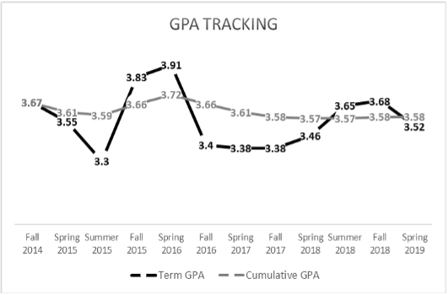  نموذج استرشادي لشكل الرسم البياني الذي يوضح مدي تقدم الطالب
  Term | Term GPA | Cumulative GPA
  Fall 2014 | 3.67 | 3.67
  Spring 2015 | 3.55 | 3.61
  Summer 2015 | 3.3 | 3.59
  Fall 2015 | 3.83 | 3.66
  Spring 2016 | 3.91 | 3.72
  Fall 2016 | 3.4 | 3.66
  Spring 2017 | 3.38 | 3.61
  Fall 2017 | 3.38 | 3.58
  Spring 2018 | 3.46 | 3.57
  Summer 2018 | 3.65 | 3.57
  Fall 2018 | 3.68 | 3.58
  Spring 2019 | 3.52 | 3.58
Courses distribution among departmentsنسب المقررات وعلاقتها الأقسام (التخصصات ذات الصلة)
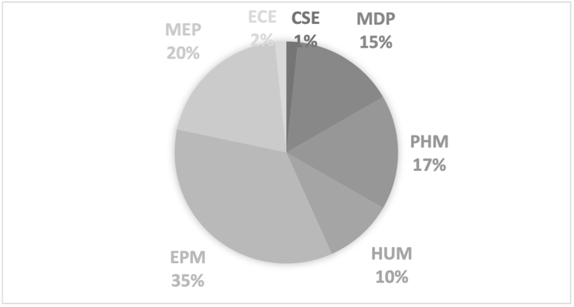 | Courses | Department
 | 1 | CSE
 | 9 | MDP
 | 10 | PHM
 | 6 | HUM
 | 21 | EPM
 | 12 | MEP
 | 1 | ECE
 | Date of Award Board: -----------------
Date of Issue: -----------------------------

Information on the level of Qualification
بيانات عن مستوى التأهيل
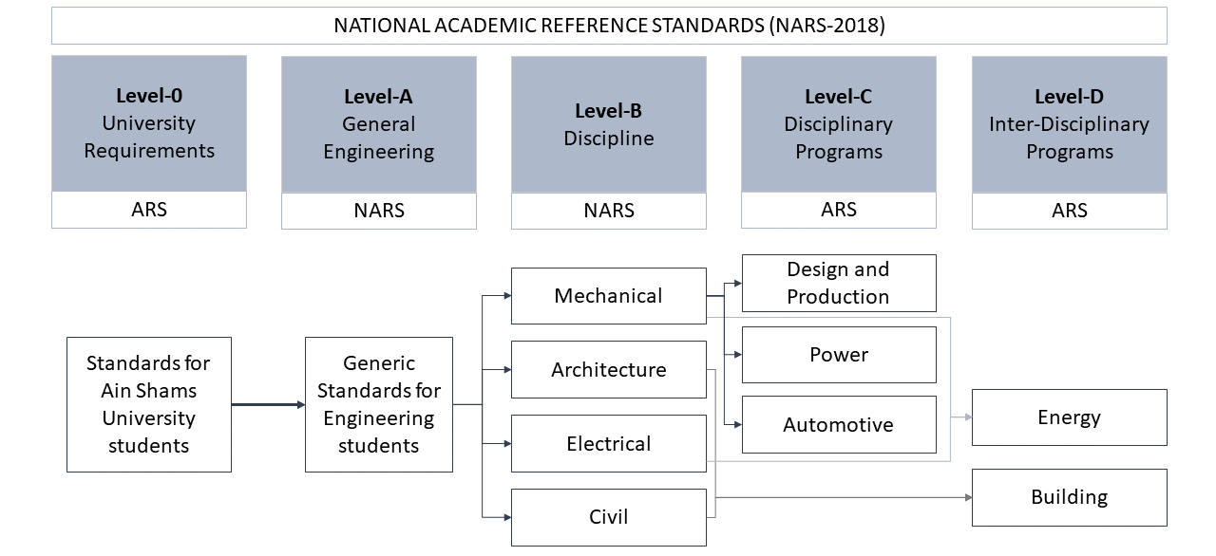
نموذج استرشادي لبيانات مستوى التأهيل

Minors التخصصات الفرعية
في هذا الجزء يتم توصيف التخصص الفرعي وقائمة المقررات.

Practical Field trainingالتدريب العملي

في هذا الجزء يتم تحديد قائمة التدريب الذي حققه الطالب أثناء فترة الدراسية مع المدة الزمنية لكل تدريب بحيث يحقق المجموع عدد الأسابيع/الساعات التدريبية اللازمة للتخرج كما تحدده المؤسسة التعليمية.

International Publication
في هذا الجزء قائمة الأوراق البحثية التي تم نشرها دوليا.
Activities and community Service
في هذا الجزء قائمة بالأنشطة التي اشترك بها الطالب أثناء فترة الدراسة ودوره فيها وكذلك التاريخ والفترة الزمنية.
List of Abbreviations
Field | # | Discipline | Acronym
Field 1 | 1 | --------- | -------
Field 2 | 2 | --------- | -------
Field 2 | 3 | --------- | -------
Field 2 | 4 | --------- | -------
Field 2 | 5 | --------- | -------
Grade Classification
The GPA of each course is calculated based on the marks a student collects during his study of this course (Student Activities – Mid Term Exam –Practical Exam – Final Exam). The following table shows how to calculate the GPA based on the collected marks. The student must get a minimum Grade D in order to pass the course and be considered in the calculation of the Cumulative GPA.
Percentage achieved | Grade | Points
More than 97% | A+ | 4
93% to less than 97% | A | 4
89% to less than 93% | A- | 3.7
84% to less than 89% | B+ | 3.3
80% to less than 84% | B | 3
76% to less than 80% | B- | 2.7
73% to less than 76% | C+ | 2.3
70% to less than 73% | C | 2
67% to less than 70% | C- | 1.7
64% to less than 67% | D+ | 1.3
60% to less than 64% | D | 1
Less than 60% | F | 0
Declaration of Honor في هذا الجزء يتم تحديد الاشتراطات اللازمة للحصول علي مرتبة الشرف كما تحددها المؤسسة التعليمية
- ..........
- ..........
Enrolment requirements متطلبات الالتحاق/التسجيل كما تقرها القوانين واللوائح المعمول بها
- ..........
- ..........
Program Study Duration مدة الدراسة بالبرنامج
- ..........
- ..........
Degree Awarding Requirements متطلبات الحصول على الدرجة
- ..........
- ..........

ملحق (٨)
نموذج التقدم ببرنامج أكاديمي جديد
New Academic Program Proposal Template
Required documents to be submitted:
- This Completed Proposal Template
- Proposed Program Curriculum
General Program Information
Program Name
Degree Level
Interdisciplinary program  (if yes, specify disciplines) | Yes ☐ No ☐
Interdisciplinary program  (if yes, specify disciplines) | Disciplines:
Faculty/ Faculties
Academic Department (S)
Program Type (collaborative, joint, or single institution):
Number of Credit Hours required
Method of Delivery (online/ face-to-face/ hybrid)
Institutional Board Approval Date

Overview
- Provide a brief description of the program with its estimated date of implementation.
(250 words or less; program’s purpose/focus, primary areas of study, intended audience, academic level—undergraduate, graduate, or professional, length of the program, goals/objectives, rationale for program, skills or knowledge that students will acquire, relationship of program to general field).

- Describe how the new program is consistent with the mission and goals of the institution. (Provide a matrix showing relation among program aims and those of the institution).

- Describe the rationale of the program and specify related (international/regional/national) benchmarking, employability and possible jobs according to market study.

Program Quality and Student Success
The curriculum should be structured to meet the stated objectives and student learning outcomes of the program.
- Provide program aims (objectives) and specific learning outcomes.

- Specify the program's competitive advantages.
Highlight the program's distinctive features and underscore its competitive advantages. This may include renowned faculty members with national or international recognition, seamless integration with a well-established program at your institution on local, national, or global levels, or any unique elements that distinguish the program within its field.

- Describe the admission and graduation requirements for the program.
Be as detailed as possible and address all three components – admission, retention, and completion.

- Provide the following information for the program and for each track, concentration, or specialization (some categories may not apply to all programs).
A guided elective is any elective that is part of a major. A free elective is an elective from any academic area not required for a major or minor.
Program/Track, Concentration, or Specialization | Total number of hours required for degree | Number of hours in degree program core | Number of hours in track | Number of hours in guided electives | Number of hours in free electives

- Will this program replace or enhance any existing program(s) or tracks, concentrations, or specializations within an existing program? If yes, please explain. Yes ☐ No ☐

- How will the program support or be supported by other programs and/or units within the institution? Please also describe potential for collaboration with other programs within the institution.

Feasibility
To evaluate program feasibility, we need details on resource needs and funding sources. This ensures efficient resource utilization and assesses the program's impact on overall institutional funding.
- Provide estimated student enrollment for the (five) years of the program showing evidence.
Academic Year | Student Number

- Will this program require additional resources or/and impact existing programs and/or organizational units within your institution? If yes, please explain. Yes ☐ No ☐
If so, please provide a brief summary of new or additional resources that will be needed to implement this program over the next five years.

نموذج التقدم ببرنامج أكاديمي جديد (النسخة العربية)
الوثائق المطلوب تقديمها:
- نموذج مقترح
- المنهج الدراسي المقترح للبرنامج.
البيانات العامة عن البرنامج
 | اسم البرنامج
 | الدرجة العلمية
نعم☐ لا☐ | برنامج متعدد التخصصات  (إذا كانت الإجابة بنعم، حدد التخصصات)
التخصصات: | برنامج متعدد التخصصات  (إذا كانت الإجابة بنعم، حدد التخصصات)
 | الكلية / الكليات
 | القسم الأكاديمي (الأقسام)
 | الدرجة العلمية الممنوحة (مزدوج/ مشترك/ فردي)
 | عدد الساعات المعتمدة لإتمام البرنامج
 | طريقة التعليم والتعلم (عن بعد/حضور فعلي/مختلط):
 | تاريخ موافقة المؤسسة التعليمية التابع لها البرنامج
- الملخص
١. تقديم وصف مختصر للبرنامج مع التاريخ المتوقع لتنفيذه.
(يتم تقديم شرح مختصر للبرنامج في حدود ٢٥٠ كلمة أو تقل، يحتوي على الغرض/القيمة من البرنامج (لماذا توجد حاجة لطرح مثل هذا البرنامج)، مجالات الدراسة الأساسية، فئة الطلاب المستهدفين، المستوى الأكاديمي بمعنى هل هو لمرحلة البكالوريوس/الليسانس، أم مرحلة الدراسات العليا أو غير ذلك، مدة الدراسة بالبرنامج وأهدافه، وكذلك المهارات أو المعرفة التي سيكتسبها الطلاب، علاقة البرنامج بالمجال العام إن وجد.

٢. توضيح مدى توافق البرنامج الجديد مع رسالة وأهداف المؤسسة التعليمية التابع لها البرنامج المقترح. (مطلوب اعداد مصفوفة توضح العلاقة بين أهداف البرنامج وأهداف المؤسسة).

٣. وصف الأساس المنطقي لضرورة طرح هذا البرنامج وتحديد المعايير ذات الصلة (دولية / إقليمية / وطنية)، وكذلك قابلية التوظيف والوظائف المحتملة وفقًا لدراسة السوق.
- جودة البرنامج وشروط إتمام البرنامج
وينبغي وضع الهيكل التفصيلي للمنهج الدراسي لتوضيح كيفية تحقيق الأهداف المعلنة وعلاقتها بمخرجات التعلم.
٤. توضيح أهداف البرنامج ومخرجات التعلم.

٥. تحديد المزايا التنافسية للبرنامج.
وضح مميزات البرنامج التنافسية. ويمكن أن تشمل ذلك وجود أعضاء هيئة التدريس متميزين وولهم اسهامات على الصعيدين الوطني والدولي، أوتكامل البرنامج مع برنامج معترف به مسبقًا على الصعيدين المحلي والوطني والدولي في مؤسستك التعليمية، أو أي عناصر مميزة تميز البرنامج في مجاله.

٦. توضيح شروط القبول والتخرج بالبرنامج.
شرح تفصيلي يوضح النقاط الثلاث: القبول، وجهود المؤسسة في الحفاظ علي الطلاب بالبرنامج، وأخيرا شروط ومتطلبات إتمام الدراسة.

٧. قم بتوفير المعلومات التالية للبرنامج ولكل مسار أو فرع أو تخصص (قد لا تنطبق بعض الفئات على جميع البرامج).
المقرر الاختياري الموجه هو أي مقرر اختياري يكون جزءًا من التخصص رئيسي. أما المقرر الاختياري الحر فهو مقرر اختياري يمكن اختياره من أي مجال أكاديمي دون أن يكون مطلوبًا لتخصص رئيسي أو تخصص فرعي.
عدد الساعات الاختيارية الحرة | عدد الساعات الاختيارية الموجهة | عدد الساعات المطلوبة في المسار/التخصص | عدد الساعات المطلوبة لمقررات الأساس | إجمالي عدد الساعات المطلوبة للحصول على الدرجة العلمية | البرنامج/المسار أو فرع أو التخصص

٨. هل سيحل هذا البرنامج محل أو يعزز أي برنامج (برامج) أو مسارات أو فروع أو تخصصات موجودة ضمن برنامج موجود من قبل؟ إذا كانت الإجابة بنعم، رجاء التوضيح. نعم☐ لا☐

٩. كيف سيتم دعم البرنامج من قبل برامج و/أو وحدات أخرى داخل المؤسسة؟ يرجى أيضًا وصف إمكانية التعاون مع البرامج الأخرى داخل المؤسسة إن وجد.

ج. جدوى طرح البرنامج
لتقييم مدى جدوى طرح البرنامج، مطلوب تقديم توضيح حول الاحتياجات من الموارد ومصادر التمويل. وهذا يضمن الاستخدام الفعال للموارد ويقيم تأثير البرنامج على التمويل المؤسسي الشامل.
١٠. عرض تقدير مبدئي لعدد الطلاب المستفيدين خلال (عدد سنوات الدراسة) سنوات من البرنامج مع توفير تعليل لهذا التقدير.
أعداد الطلاب | السنة الأكاديمية

١١. هل سيتطلب هذا البرنامج موارد إضافية و/أو سيؤثر على البرامج و/أو الوحدات التنظيمية الموجودة داخل المؤسسة التابع لها البرنامج؟ إذا كانت الإجابة بنعم، رجاء التوضيح. نعم☐ لا☐
إذا كان نعم، يرجى تقديم ملخص موجز للموارد الجديدة أو الإضافية التي ستكون ضرورية لتنفيذ هذا البرنامج على مدى سنوات الدراسة بالبرنامج المقبلة.

.١. محددات الإطار المرجعي للوائح الدراسة بمرحلة البكالوريوس/الليسانس
عند إعداد البرامج الدراسية هناك مجموعة من المحددات الواجب أخذها في الاعتبار كالآتي:
(١) الرؤية والرسالة
تحتوي البنود الأولى من لائحة المؤسسة التعليمية رؤية ورسالة المؤسسة والمادة الخاصة بمنح الدرجات العلمية ومسميات الدرجات العلمية.
(٢) نسبة مقررات العلوم المختلفة
يجب أن يحتوي تصميم البرنامج على نسب واضحة للمقررات المختلفة وفقا لمتطلبات القطاع العلمي.
(٣) تصنيف متطلبات التخرج
تصنيف الموضوعات التي يحتوي عليها البرنامج الدراسي لمتطلبات التخرج على النحو التالي (جدول ٢):

جدول (٢): تصنيف متطلبات التخرج
المتطلبات | المكونات الأساسية
متطلبات الجامعة/معهد | بناء شخصية شباب الخريجين الثقافية، وتنمية المهارات الشخصية، والادراك العام بقضايا المجتمع، والتركيز على الهوية والارتباط بالوطن.
متطلبات القطاع العلمى | الحد الأدنى للعلوم الأساسية، حول كافة التخصصات.
متطلبات التخصص العام (إن وجد) | مقررات تخصصية
متطلبات التخصص الدقيق (إن وجد) | مقررات خاصة مميزة للبرنامج

ويمكن أن يتم توزيع ساعات البرنامج على متطلبات التخرج على النحو التالي (جدول ٣):
جدول (٣): توزيع ساعات البرنامج علي متطلبات التخرج
المتطلبات | الحد الأدنى % |  | الحد الأقصى %
المتطلبات العامة | -- |  | --
متطلبات القطاع العلمى | -- |  | --
متطلبات التخصص العام (ان وجد) | -- |  | --
متطلبات التخصص الدقيق (إن وجد) | -- |  | --

(٤) البرامج البينية
بالنسبة للبرامج البينية التي تجمع بين تخصصين أو أكثر، فإنها تحتوي على متطلبات الجامعة، وتستبدل بمتطلبات التخصص العام والدقيق مجموعة من متطلبات التخصصات التي تشترك في طبيعة هذا البرنامج.
(٥) نظام تكويد المقررات
تطرح المؤسسة التعليمية (الكلية/المعهد) البرامج الدراسية، ويقوم كل قسم من الأقسام العلمية بالكلية/المعهد بتدريس المقررات التي تقع في تخصصه في أي برنامج دراسي، وتتابع المؤسسة أداء أعضاء هيئة التدريس، وتطلع القسم المعنى على تقارير أداء أعضاء هيئة التدريس.
وترتبط المقررات مباشرة بالأقسام العلمية، ولهذا فكود المقرر يحدد القسم المختص بالتدريس. ويتم تكويد المقررات حيث يرتبط المقرر بالقسم العلمي الذي يطرحه، ويكون الجزء الأول من كود المقرر هو كود القسم العلمي. ويمثل الجزء الثاني من كود المقرر الفرقة أو المستوى.
(٦) مجمل الحمل الدراسي للطالب
- يمكن أن تصمم اللائحة الدراسية بأحد الأنظمة التالية (ملحق ٦):
  - نظام الساعات المعتمدة الأمريكي.
  - نظام الساعات المعتمدة الأوروبي.
  - نظام الدراسة المتعاقب (الفصول الدراسية المعدل).
- لا يزيد إجمالي ساعات اتصال الطالب في الفصل الدراسي على الحدود التي يقرها المجال العلمي حتى يكون هناك توافق بين لوائح الدراسة بالجامعات المصرية ونظيراتها بالجامعات العالمية.
- نحتاج لمقياس يتم من خلاله مقارنة نظام التعليم المصري بنظم التعليم العالمية. وقد يكون استخدام الوحدات الدراسية (Credit Units) في النظم العالمية أحد الطرق التي كانت تتبع في المقارنة. وبعد أن ظهر النظام الأوروبي، فقد بدأ يتم استخدام العبء الدراسي للطالب (Student Work Load, SWL)، ويمثل مجمل الساعات التي يقضيها الطالب في الدراسة: حضور المحاضرات، وإجراء التجارب، وحل التمارين، البحث عن المعلومات، وكل ما يتعلق بالدراسة (سواء كان ذلك في الجامعة أو المنزل أو أي جهة أخرى يلزم اتمام عمل يتعلق بالدراسة بها)، وسيتم المقارنة مع النظام الأمريكي والنظام الأوروبي ويمثلان أشهر النظم العالمية للتعليم العالي.
النظام الأمريكي (Credit Hours):
تتبع البرامج نظام الساعات المعتمدة (CH). وهذا هو مقياس لساعات الاتصال بين القائمين بالتدريس والطالب في الفصل الدراسي. حيث تعادل الساعة المعتمدة الواحدة ساعات الاتصال على النحو التالي:
  - ساعة واحدة محاضرة أسبوعيًا لفصل دراسي مدته ١٥ أسبوعًا.
  - ساعتان تمارين أسبوعيًا لفصل دراسي مدته ١٥ أسبوعًا.
  - ثلاث ساعات معمل أسبوعيًا لفصل دراسي مدته ١٥ أسبوعًا.
وتنقسم ساعة الاتصال الواحدة إلى ٥٠ دقيقه تدريس فعلى و١٠ دقائق راحة.

1 Cr. Hr. 1 Cr. Hr. Lecture + 2 Hrs. of Student free work 3 hrs. of SWL / Week
5-6 Courses/Semester, each one 3 Cr. Hrs. 45-54 hrs. Total SWL / Week
15 Weeks/Semester 720-864 Total SWL / Semester

النظام الأوروبي (ECTS):
1 ECTS Unit 25 SWL / Semester
30 ECTS / Semester 750 Total SWL / Semester
النظام المصري (Contact Hours):
3 Contact hrs. Course 2 hrs. Lecture + 1 Hr. Tutorial + 3 hrs. Student free work
25 Contact hrs./week for 15 Week/Semester 750 Total SWL / Semester
ومن مقارنة مجمل العبء الدراسي للطالب، نستنتج المعادلة التقريبية التالية:
18 Cr. Hrs. ≈ 30 ECTS ≈ 25 Contact Hrs.
(٧) متطلبات الحصول على الدرجة
- تتولى كل لجنة من لجان قطاعات التعليم العالى تحديد:
  - الحد الأدنى المطلوب الحصول عليه من الدرجات / النقاط / المعدل التراكمي لكل مقررات البرنامج كشرط للحصول على الدرجة العلمية.
  - المقررات التي يجب اجتيازها ويكون التقييم فيها ناجح / راسب (Pass / Fail) ولا تحتسب ضمن المعدل التراكمي مثل مقررات التدريب الصيفي والندوات..... الخ.
- الانتقال من برنامج/تخصص إلى آخر داخل المؤسسة التعليمية بحسب ما تنص عليه اللوائح الدراسية والقواعد الداخلية للمؤسسة التي يقرها مجلس المؤسسة كل عام .
(٨) تقديرات المقررات الدراسية
يتم حساب التقدير لكل مقرر على أساس الدرجات التي يحصل عليها الطالب خلال دراسته لهذا المقرر (الأنشطة – تقييم منتصف الفصل الدراسي – التقييم المستمر – التقييم النهائي). ويوضح الجدول التالي كيفية حساب التقدير وعدد النقاط المناظر من خلال الدرجات التي تم الحصول عليها، حيث يجب على الطالب الحصول على الحد الأدنى من التقدير (D) لاجتياز المقرر الدراسي واستخدامه النقاط المناظرة في حساب المعدل الفصلي والتراكمي للطالب. ويتم تحديد توزيع الدرجات على مختلف أنماط التقييم في جدول توصيف المقرر في هذه اللائحة، ويجوز لمجلس الكلية المختصة تعديل توزيع الدرجات لاختلاف طبيعة البرنامج بناء على طلب مجلس القسم المختص على أن يتم إعلان الطلاب قبل بداية الفصل الدراسي (جدول ٤).
جدول (٤): درجات وتقديرات المقررات وعدد النقاط المناظر
النسبة المئوية للدرجة | التقدير | عدد النقاط
97% فــأكـــــثـــــــــــر | A+ | 4.0
93% إلى أقل من 97% | A | 4.0
89% إلى أقل من 93% | A- | 3.7
84% إلى أقل من 89% | B+ | 3.3
80% إلى أقل من 84% | B | 3.0
76% إلى أقل من 80% | B- | 2.7
73% إلى أقل من 76% | C+ | 2.3
70% إلى أقل من 73% | C | 2.0
67% إلى أقل من 70% | C- | 1.7
64% إلى أقل من 67% | D+ | 1.3
60% إلى أقل من 64% | D | 1.0
أقل من 60% | F | 0.0

ملحق (٦)
يتم حساب المعدل التراكمي لطلاب محولين لبرنامج يعمل بنظام الساعات المعتمدة، بناء على ما درسه الطالب من مقررات تحت مظلة هذا البرنامج فقط، ولا يعتد بما درسه في أي برنامج بنظام الساعات المعتمدة في أي جامعة أخرى أو نظام الفصلين الدراسيين سواء بجامعته أو أي جامعة أخرى. وفى جميع الأحوال يتم اجراء مقاصة لما درسه ليتم حسابه ضمن متطلبات الحصول على الدرجة دون احتسابها في حساب المعدل التراكمي للطالب.
التقديرات المكافئة عند التحويل من النظام الفصلي إلى نظام الساعات المعتمدة
من  النظام الفصلي | إلى  نظام الساعات المعتمدة
النسبة المئوية للدرجة | عدد النقاط | التقدير
أكثر من 95% | 4.0 | A+
90% إلى أقل من 95% | 4.0 | A
85% إلى أقل من 90% | 3.7 | A-
80% إلى أقل من 85% | 3.3 | B+
75% إلى أقل من 80% | 3.0 | B
71% إلى أقل من 75% | 2.7 | B-
68% إلى أقل من 71% | 2.3 | C+
65% إلى أقل من 68% | 2.0 | C
60% إلى أقل من 65% | 1.7 | C-
55% إلى أقل من 60% | 1.3 | D+
50% إلى أقل من 55% | 1.0 | D
أقل من 50% | 0.0 | F

٢ https://neet.mit.edu/threads

